Afspraken kaart  Waarde Zichtbaar Maken in Jouw Ecosysteem | T

Waarvoor gebruik je deze kaart?
Samenwerking verbeteren | Waarde zichtbaar maken | Verwachtingen afstemmen

Wanneer gebruik je dit?
- Bij de start van een project of samenwerking
- In ecosysteem- of ketenoverleg
- Als de samenwerking vastloopt
- Als verwachtingen uiteen lopen

De 5 Afsprakenvragen
Dit zijn de vragen die je altijd moet kunnen beantwoorden in een samenwerking.

# | Dimensie | De vraag
1 | Waarde | Wat willen we samen creëren?  (economisch, sociaal, circulair)
2 | Bijdrage | Wie brengt wat mee?  Kennis, materiaal, tijd, geld, netwerk
3 | Beslissing | Hoe besluiten we?  Wie beslist wat, wanneer?
4 | Voordelen | Wie krijgt wat terug?  Omzet, leren, toegang, positie of iets anders?
5 | Aanpassing | Wat als er iets verandert?  Hoe stellen we bij?

Hoe faciliteer je dit gesprek?

1 | Gebruik je eigen werk  Geen hypothetische discussie, gebruik het in een bestaande samenwerking.

2 | Loop de 5 vragen samen door  Houd het simpel. Schrijf antwoorden op. Maak het impliciete expliciet.

3 | Zoek naar hiaten  Waar is iets onduidelijk? Waar is spanning? Waar wijken verwachtingen af?  Dáár zit het werk.

4 | Stap voor stap beginnen  Los niet alles op in één sessie. Kies één afspraak om te verbeteren of te verduidelijken. Maak afspraken over het vervolg

Wat levert het op?
Gedeeld begrip | Helderder verwachtingen | Één concrete volgende stap

Niet alles oplossen, wel het gesprek blijven voeren:

"Wat spreken we hier eigenlijk over af?"

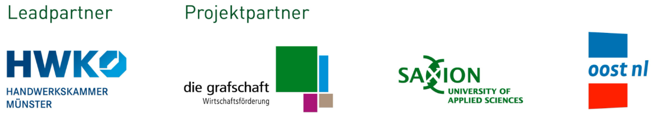

Gebaseerd op het werk van Jim Ritchie Dunham verwoord in het boek
“Agreements”uit 2024

